Opendo H1-L PW19 53-840 ETDD 03
TRILUX

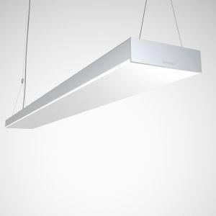Eigenschaften
GTIN:
4018242588503
HAN:
7747951
Anzahl Leuchtmittel je Leuchte
1
Befestigung Leuchte
Aufhängung mit Seil
Farbton
silber
Form
rechteckig
Werkstoff
Kunststoff, Stahl
Breite (mm)
160,00
Farbtemperatur (K)
4.000,00
Höhe (mm)
47,00
Länge (mm)
1.127,00
Lichtstrom (lm)
5.300,00
Anschlussart
Steckklemme
Art der Leuchte
Hängeleuchte
Art der Verdrahtung
geeignet für Durchgangsverdrahtung
Betriebsgerät
LED-Betriebsgerät stromgesteuert
Dimmung
DALI, Touch and Dim
Energieeffizienzklasse
sonstige
Farbwiedergabeindex CRI
80-89
Leuchtmittel
LED nicht austauschbar
Lichtaustritt
direkt/indirekt
Lichtfarbe
weiß
Lichtverteiler
sonstige
Lichtverteilung
symmetrisch
Reflektor
weiß
Schlagfestigkeit
IK02
Schutzart (IP)
IP20
Schutzklasse
I
Spannungsart
AC
Werkstoff des Gehäuses
Stahl
Werkstoff Leuchtenabdeckung
Kunststoff
Bemessungslebensdauer L80/B50 bei 25 °C (h)
50.000,00
Leistung Leuchtmittel (W)
43,00
Nennspannung (V)
220,00 - 240,00
Polzahl
5,00
Werkstoff der Abdeckung
Kunststoff transparent

